Každá druhá firma v ČR v budoucnu očekává nárůst pozdě a špatně platících klientů kvůli inflaci a úrokovým sazbám, obavy napříč Evropou jsou však mnohem vyšší
Praha, 11. července 2023 – Platební morálka napříč Českou republikou se v porovnání s minulým rokem příliš nezměnila k lepšímu. V rámci celoevropského průzkumu skupiny Intrum, ve kterém nechyběla ani naše republika, 8 z 10 respondentů uvedlo, že byli požádáni o prodloužení doby splatnosti, a až tři čtvrtiny (73 %) z nich tvrdí, že jejich firma akceptovala delší platební podmínky, protože nechtěla poškodit vztahy s klienty. 40 % tvrdí, že platební podmínky, které jsou v současnosti nabízeny zákazníkům, jsou příliš štědré a poškozují podniky. Vyplynulo to na základě průzkumu Intrum, který probíhal současně v 29 evropských zemích od konce listopadu 2022 do března 2023. Na průzkumu se celkem podílelo 10 556 respondentů. Pro Českou republiku se do průzkumu zapojilo 240 top manažerů českých společností.
Značná část českých podniků se aktuálně potýká s problémy se zásobovacím řetězcem, stejně jako s vyššími náklady kvůli inflaci a pomalejšímu hospodářskému růstu. Paradoxem je ale zjištění, že ačkoliv Česká republika vykazuje jednu z nejvyšších inflací v Evropě, české firmy se obávají inflace méně než jiné evropské společnosti, přičemž 45 % z nich uvádí, že to ovlivní schopnost zákazníků platit včas a v plné výši v příštím roce, v porovnání s 59 % evropského průměru. Navíc 9 z 10 podniků (89 %) očekává, že do konce tohoto roku budou čelit požadavkům na zvýšení mezd ze strany svých zaměstnanců, přičemž u 44 % z nich již k požadavku na zvýšení mezd přišlo. Česká republika se umístila na nelichotivém čtvrtém místě mezi všemi evropskými zeměmi, když evropský průměr činil 85 %. Řízení hotovosti a finančních dluhů nebylo pro 40 % dotázaných firem tak vysokou prioritou jako v současnosti. Sedm z deseti respondentů (73 %) uvádí, že v dnešním komerčním prostředí je snižování nákladů a zvyšování efektivity prioritou. Více než jedna třetina (37 %) očekává, že bude muset vygenerovat dluhy, aby zůstala konkurenceschopná.
Ani výhled do budoucna není příliš růžový. Respondenti nejsou optimističtí, pokud jde o změny v nejbližší době, přičemž 67 % z nich předpovídá, že bude trvat nejméně rok, než se inflace ustálí na dvou procentech nebo níže, 53 % očekává, že úrokové sazby porostou, takže jsou opatrnější se svými půjčkami a výdajovými plány.

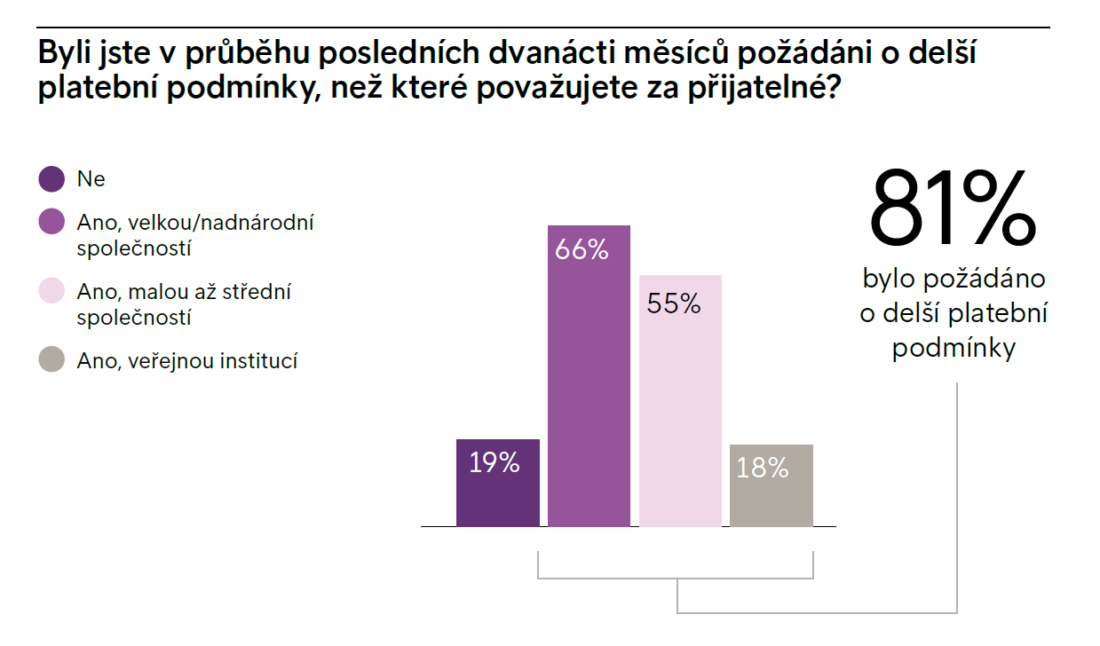

Operativní nátlaky ovlivňují lhůty splatnosti
Platební morálka není dobrá ani v dalších státech EU. Šest z deseti firem po Evropě se čím dál více obává toho, zda jim budou jejich zákazníci schopni zaplatit. Opožděné platby jsou problém, který se šíří celým dodavatelským řetězcem. 81 % dotázaných v ČR uvedlo, že v posledních 12 měsících byli požádáni
o akceptování delších platebních termínů. Mnoho podniků brzdí zastaralé systémy a nedostatek odborných znalostí v oblasti vymáhání pohledávek. 36 % firem naléhavě potřebuje aktualizovat své technologické platformy, aby jim pomohly spravovat pohledávky účinněji, ale v dnešní nejisté provozní situaci jsou opatrní s investicemi. Podobné množství (35 %) by chtělo zlepšit své řízení pozdních plateb, ale v interním týmu nemají dostatek odborných znalostí a zdrojů. Vše výše uvedené představuje velké časové i zdrojové zatížení. Evropské podniky průměrně tráví 10,4 hodiny týdně sledováním nezaplacených faktur, což odpovídá 74 dnům ročně. „Inflace a vysoké úrokové sazby čím dál více ztěžují firmám platit si navzájem včas. Tím se vytváří problém, který se šíří celým dodavatelským řetězcem, kdy firmy cítí, že nemají jinou možnost než požadovat více času a zároveň akceptovat platební podmínky, které poškozují jejich podnikání. Kromě toho jsou podniky napříč Evropou nuceny věnovat více času řešení problematických faktur, což generuje obrovské náklady v odhadovaném objemu 275 miliard eur, které se blíží kupříkladu objemu HDP Finska,” uvádí Karol Jurák, výkonný ředitel společnosti Intrum Czech.

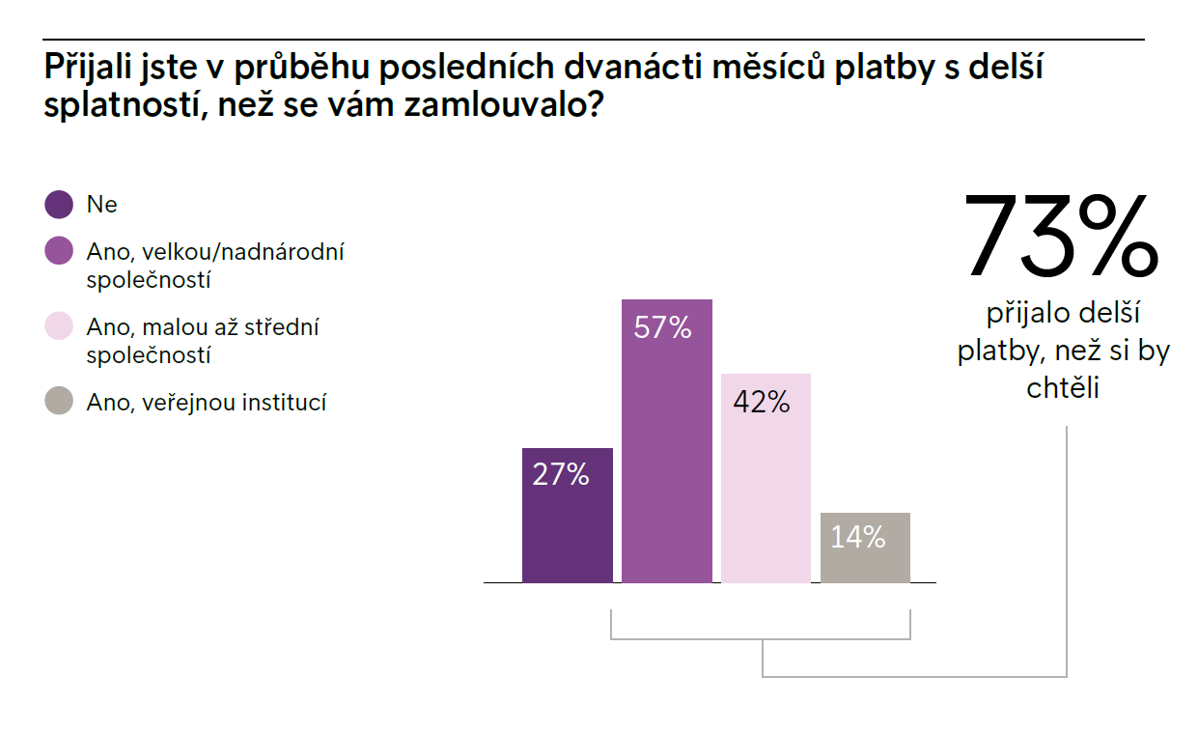

A jak se platební lhůty a chování českých firem vyvíjely za poslední dva roky?
Od roku 2021, ve kterém byly podniky podporovány nouzovými opatřeními kvůli pandemii, firmy začaly platit svým dodavatelům čím dál tím později. V České republice se doba splatnosti (doba mezi sjednaným termínem a uskutečněným zaplacením faktury) prodlužuje nejčastěji na 31–55 dní pro spotřebitele, až 75 dní pro firmy a veřejný sektor. 25 % respondentů z veřejného sektoru požaduje dokonce dobu splatnosti v délce až 100 dní.

Máte-li zájem o další informace, kontaktujte prosím: Martin Moc, WS Czech, Mobil: +420 724 724 280, E-mail: mmoc@wsczech.cz

O Intrum
Společnost Intrum je evropským lídrem, který poskytuje služby v oblasti správy pohledávek a nabízí komplexní služby včetně odkupu pohledávek určené k měřitelnému zlepšení cashflow klientů a jejich dlouhodobé ziskovosti. Založena byla roku 1923. V roce 2017 se Intrum Justitia spojila se společností Lindorff a dnes má společný podnik zhruba 10.000 zaměstnanců na 25 trzích a spravuje 80.000 klientů. Podniká pod jménem Intrum.
Peněžní příjmy se v průběhu roku 2022 zvýšily o 11 % a peněžní zisk EBITDA vzrostl o 8 procent. Celkové výnosy dosáhly 19,4 miliardy švédských korun, peněžní zisk EBITDA 13,2 miliardy švédských korun. Intrum Justitia AB je od roku 2002 kótovaná na burze Nasdaq OMX ve Stockholmu. Další informace naleznete na stránkách www.intrum.com

